Resolución del Pleno del Instituto de Transparencia, Acceso a la Información Pública y Protección de Datos Personales del Estado de México y Municipios, con domicilio en Metepec, Estado de México, del cinco de julio de dos mil veintitrés.

VISTO el expediente formado con motivo del Recurso Revisión 02987/INFOEM/IP/RR/2023, promovido por una persona de manera anónima, a quien en lo sucesivo se le denominará EL RECURRENTE, en contra de la respuesta del Sistema Municipal Para el Desarrollo Integral de la Familia de Toluca, que en lo sucesivo se denominará EL SUJETO OBLIGADO, se procede a dictar la presente resolución con base en lo siguiente:

ANTECEDENTES

I. De la solicitud de información.
El dos de mayo de dos mil veintitrés, EL RECURRENTE a través de la plataforma del Sistema de Acceso a la Información Mexiquense, en lo subsecuente EL SAIMEX ante EL SUJETO OBLIGADO, la solicitud de acceso a la Información Pública, a la que se le asignó el número de expediente 00123/DIFTOLUCA/IP/2023, mediante la cual solicitó:

“El. Nombre de los asistentes al evento del día del niño” (sic).

MODALIDAD DE ENTREGA: Sistema de Acceso a la Información Mexiquense (SAIMEX).
II. Solicitud de aclaración.
Con fundamento en el artículo 159 de la Ley de Transparencia y Acceso a la Información Pública del Estado de México y Municipios, el cuatro de mayo de dos mil veintitrés, EL SUJETO OBLIGADO requirió al RECURRENTE que dentro del plazo de diez días hábiles realizara una aclaración a su solicitud en los siguientes términos:

“l Para el Desarrollo Integral de la Familia de Toluca, México a 04 de Mayo de 2023
Nombre del solicitante: C. Solicitante
Folio de la solicitud: 00123/DIFTOLUCA/IP/2023
Con fundamento en el articulo 159 de la Ley de Transparencia y Acceso a la Información Pública del Estado de México y Municipios, se le requiere para que dentro del plazo de diez días hábiles realice lo siguiente:
Con fundamento en el articulo 159 de la Ley de Transparencia y Acceso a la Información Pública del Estado de México y Municipios, se le requiere para que dentro del plazo de diez días hábiles realice lo siguiente: En relación a su requerimiento, presentado a través del Sistema de Acceso a la Información Mexiquense (SAIMEX) a este Sistema para el Desarrollo Integral de la Familia de Toluca y registrado con el No. de folio 00123/DIFTOLUCA/IP/2023, en el cual requiere: “El nombre de los asistentes al evento del día del niño”. Al respecto me permito comentarle lo siguiente: Privilegiando el Principio de Máxima Publicidad consagrado en la ley de la materia, con fundamento en lo dispuesto en el artículo 159 de la Ley de Transparencia y Acceso a la información Pública del Estado de México y Municipios, me permito informarle de manera respetuosa que en referencia a su solicitud se le requiere para que dentro del plazo de diez días hábiles realice lo siguiente: ampliar, describir, desglosar su solicitud, toda vez que como lo expresa, no es posible poder asistir, lo anterior para que permita a esta Unidad atender debidamente su solicitud No omito mencionar que, en caso de que no se desahogue el requerimiento señalado dentro del plazo citado se tendrá por no presentada la solicitud de información, quedando a salvo sus derechos para volver a presentar la solicitud. En caso de que no se desahogue el requerimiento señalado dentro del plazo citado se tendrá por no presentada la solicitud de información, quedando a salvo sus derechos para volver a presentar la solicitud, lo anterior con fundamento en el artículo 159 de la Ley invocada.
En caso de que no se desahogue el requerimiento señalado dentro del plazo citado se tendrá por no presentada la solicitud de información, quedando a salvo sus derechos para volver a presentar la solicitud, lo anterior con fundamento en el artículo 159 de la Ley invocada.
ATENTAMENTE
Lic. en C. Jasmin Arlet Sánchez Gutiérrez”

Por otra parte, se anexó a lo anterior, el documento digital denominado “R_123.PDF”, de cuyo contenido se advierte el oficio con número de registro 200B10200/203/2023, suscrito por la Titular de la Unidad de Información, Planeación, Programación y Evaluación y Presidenta del Comité de Transparencia del Sistema Municipal para el Desarrollo Integral de la Familia de Toluca, por medio del cual requiere al particular para que dentro del plazo de diez días hábiles amplíe, describa o desglose su solicitud para una correcta atención.

III. Aclaración.
El nueve de mayo de dos mil veintitrés, EL RECURRENTE atendió la solicitud de aclaración en los siguientes términos, tal y como se aprecia en la imagen siguiente:

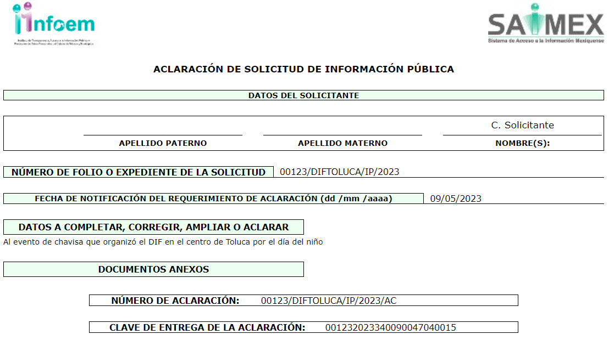

IV. Respuesta del Sujeto Obligado.
De las constancias que obran en el SAIMEX, del recurso de revisión materia del presente asunto, se advierte que el veintiséis de mayo de dos mil veintitrés, EL SUJETO OBLIGADO entregó la respuesta a la solicitud de Información Pública del particular en los siguientes términos:

“Para el Desarrollo Integral de la Familia de Toluca, México a 26 de Mayo de 2023
Nombre del solicitante: C. Solicitante
Folio de la solicitud: 00123/DIFTOLUCA/IP/2023
Con fundamento en el artículo 163 de la Ley de Transparencia y Acceso a la Información Pública del Estado de México y Municipios, le contestamos que:
En cumplimiento a lo dispuesto en el artículo 53 fracción II, IV, V y VI de la Ley de Transparencia y Acceso a la Información Pública del Estado de México y Municipios, adjunto a la presente los elementos generados para la atención de la solicitud de información interpuesta a este Sujeto Obligado. Así mismo y en apego a lo estipulado en el numeral 178 de Ley de Transparencia y Acceso a la Información Pública del Estado de México y Municipios, me permito hacer de su conocimiento que dentro de los 15 días hábiles posteriores a la fecha de la notificación del presente, usted podrá interponer Recurso de Revisión en contra de este Sujeto Obligado, siempre y cuando se cumpla alguno de los preceptos estipulados en los artículos mencionados. Sin otro particular por el momento quedamos a sus órdenes, enviándole un cordial saludo.
ATENTAMENTE
Lic. en C. Jasmin Arlet Sánchez Gutiérrez” (sic).

Por otra parte, se anexaron a la respuesta los documentos digitales que a continuación se describen:

- “SSI_00123_2023.PDF”: documento constante de una foja útil, de cuyo contenido se advierte el oficio con número de registro 200/B10200/338/2023, signado por la Titular de la Unidad de Información, Planeación, Programación y Evaluación y Presidenta del Comité de Transparencia del Sistema Municipal para el Desarrollo Integral de la Familia de Toluca, por medio del cual señala que se anexa a la misiva la respuesta del área competente.
- “RARI_00123_2023.PDF”: documento constante de dos fojas útiles, de cuyo contenido se advierte el oficio con número de registro 200B10503/28/2023, suscrito por la Jefa del Departamento de Finanzas, por medio del cual indica que después de una búsqueda exhaustiva, no se localizó documento alguno con las características requeridas en la solicitud de acceso a la información, por lo que se declara la inexistencia de las documentales instadas.
- “10MA_Extraordinaria2023.PDF”: documento constante de sesenta y seis fojas útiles, de cuyo contenido se advierte el acta de la décima sesión extraordinaria del Comité de Transparencia del Sistema Municipal para el Desarrollo de la Familia de Toluca, por la que se emite el acuerdo SMDT-CT-E10-23-002, en el que se declara la formal inexistencia del padrón de asistentes o beneficiarios bajo el concepto de “evento del día del niño 2023”.

V. Del Recurso Revisión.
Inconforme con la respuesta, el treinta de mayo de dos mil veintidós, EL RECURRENTE interpuso el Recurso Revisión sujeto del presente estudio, el cual fue registrado en EL SAIMEX, y se le asignó el número de expediente 02987/INFOEM/IP/RR/2023, en el que señaló como:

Acto impugnado:
“La respuesta” (sic).

Razones o motivos de inconformidad:
“Dicen que es inexistencia y no demuestran porque no lo tienen son omisos y opacos” (Sic).

VI. Del turno del Recurso Revisión.
El treinta de mayo de dos mil veintitrés, el medio de impugnación que se trata se envió electrónicamente al Instituto de Transparencia, Acceso a la Información Pública y Protección de Datos Personales del Estado de México y Municipios; por lo que, con fundamento en el artículo 185, fracción I de la Ley de Transparencia y Acceso a la Información Pública del Estado de México y Municipios, se turnó mediante EL SAIMEX, a la Comisionada Sharon Cristina Morales Martínez a efecto de decretar su admisión o desechamiento.

a) Admisión del Recurso Revisión.
De las constancias del expediente electrónico del SAIMEX, se advierte que el cinco de junio de dos mil veintitrés, se notificó la admisión a trámite del Recurso Revisión que nos ocupa; así como la integración del expediente respectivo, mismo que se puso a disposición de las partes, para que en un plazo máximo de siete días hábiles conforme a lo dispuesto por el artículo 185 de la Ley de Transparencia y Acceso a la Información Pública del Estado de México y Municipios; EL RECURRENTE manifestara lo que a su derecho conviniera, a efecto de presentar pruebas o alegatos y, en su caso, EL SUJETO OBLIGADO rindiera su correspondiente Informe Justificado.

b) Manifestaciones.
De acuerdo a las constancias digitales que obran en EL SAIMEX se desprende que conforme a lo dispuesto en el artículo 185, fracciones II y IV de la Ley de Transparencia y Acceso a la Información Pública del Estado de México y Municipios, dentro del término legalmente concedido a EL RECURRENTE, éste no realizó manifestación alguna; de igual forma;

Por su parte, EL SUJETO OBLIGADO remitió su informe justificado a través del documento digital que se describe a continuación:

- “IJRR_02987_2023_0001.pdf”: documento constante de once fojas útiles, de cuyo contenido se advierte el oficio con número de registro 200B10200/452/2023, suscrito el Titular de la Unidad de Información, Planeación, Programación y Evaluación del Sistema Municipal para el Desarrollo Integral de la Familia de Toluca, por medio del cual ratifica su respuesta primigenia.

Sirva de apoyo de lo anterior, la siguiente ilustración:

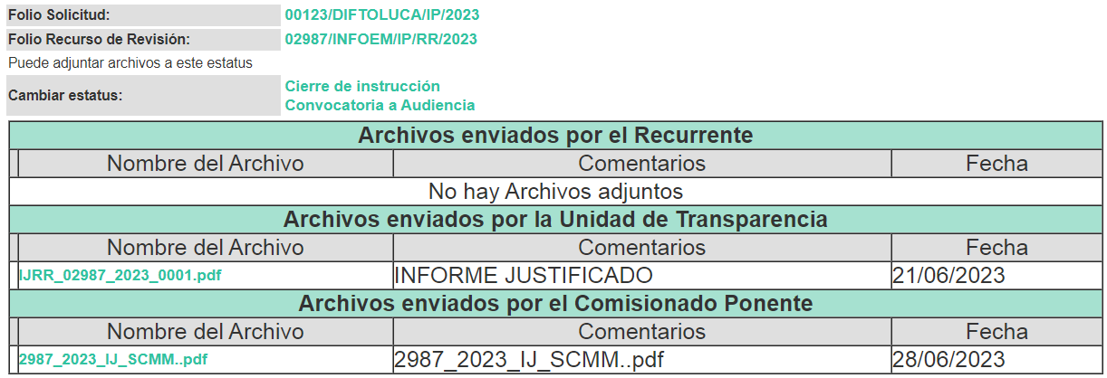

c) Cierre de Instrucción.
Una vez analizado el estado procesal que guarda el expediente, el cuatro de julio de dos mil veintitrés, la Comisionada Sharon Cristina Morales Martínez acordó el cierre de instrucción; así como, la remisión del mismo a efecto de ser resuelto, de conformidad con lo establecido en el artículo 185 fracciones VI y VIII de la Ley de Transparencia y Acceso a la Información Pública del Estado de México y Municipios.

CONSIDERANDOS

PRIMERO. Competencia.
Este Instituto de Transparencia, Acceso a la Información Pública y Protección de Datos Personales del Estado de México y Municipios, es competente para conocer y resolver el presente Recurso Revisión, conforme a lo dispuesto en los artículos 6, Apartado A de la Constitución Política de los Estados Unidos Mexicanos; 5, párrafos trigésimo, trigésimo primero y trigésimo segundo, fracciones IV y V de la Constitución Política del Estado Libre y Soberano de México; ordinal 2, fracción II, 13, 29, 36, fracciones I y II, 176, 178, 179, 181 párrafo tercero y 185 de la Ley de Transparencia y Acceso a la Información Pública del Estado de México y Municipios; y 9, fracciones I y XXIII y 11 del Reglamento Interior del Instituto de Transparencia, Acceso a la Información Pública y Protección de Datos Personales del Estado de México y Municipios.

SEGUNDO. Interés.
El Recurso Revisión fue interpuesto por parte legítima, en atención a que se presentó por EL RECURRENTE, quien es la misma persona que formuló la solicitud de acceso a la Información Pública al SUJETO OBLIGADO, pues para ello, es necesario que el particular ingrese al SAIMEX mediante la utilización de su clave de usuario y contraseña.

TERCERO. Oportunidad.
El Recurso de Revisión fue interpuesto dentro del plazo de quince días hábiles, contados a partir del día siguiente al en que EL RECURRENTE tuvo conocimiento de la respuesta impugnada; tal y como, lo prevé el artículo 178 de la Ley de Transparencia y Acceso a la Información Pública del Estado de México y Municipios, que establece:
“Artículo 178. El solicitante podrá interponer, por sí mismo o a través de su representante, de manera directa o por medios electrónicos, Recurso de Revisión ante el Instituto o ante la Unidad de Transparencia que haya conocido de la solicitud dentro de los quince días hábiles, siguientes a la fecha de la notificación de la respuesta.

A falta de respuesta del sujeto obligado, dentro de los plazos establecidos en esta Ley, a una solicitud de Acceso a la Información Pública el recurso podrá ser interpuesto en cualquier momento, acompañado con el documento que pruebe la fecha en que presentó la solicitud.

En el caso de que se interponga ante la Unidad de Transparencia, ésta deberá remitir el Recurso de Revisión al Instituto a más tardar al día siguiente de haberlo recibido.” (Sic).

En esa tesitura, atendiendo a que EL SUJETO OBLIGADO notificó la respuesta a la solicitud de Acceso a la Información Pública el veintiséis de mayo de dos mil veintitrés, así, el plazo de quince días hábiles que el artículo 178 de la Ley de la materia otorga al hoy RECURRENTE para presentar el respectivo Recurso de Revisión, transcurrió del veintisiete de mayo al dieciséis de junio de dos mil veintitrés, sin contemplar en el cómputo los días veintisiete y veintiocho de mayo, tres, cuatro, diez y once de junio del mismo año, por corresponder a sábados y domingos, considerados como días inhábiles, en términos del artículo 3, fracción X de la Ley de Transparencia y Acceso a la Información Pública del Estado de México y Municipios.

Por tanto, si el Recurso de Revisión que nos ocupa, se interpuso el treinta de mayo de dos mil veintitrés, éste se encuentra dentro de los márgenes temporales previstos en el precepto legal citado en el párrafo anterior y, por tanto, su interposición se considera oportuna.

CUARTO. Procedibilidad.
Esté Órgano Garante considera importante precisar que conforme al artículo 180, fracción II, último párrafo de la Ley de Transparencia y Acceso a la Información Pública del Estado de México y Municipios, el cual prevé que cuando las solicitudes se presenten de manera electrónica no es requisito indispensable el proporcionar el nombre, tal como se muestra a continuación:

“Artículo 180. El Recurso Revisión contendrá:
…
II. El nombre del solicitante que recurre o de su representante y, en su caso, …
En caso de que el recurso se interponga de manera electrónica no será indispensable que contengan los requisitos establecidos en las fracciones II, IV, VII y VIII.”
(Énfasis añadido)

Con fundamento en el precepto legal antes citado, el Recurso Revisión materia del presente asunto, se interpuso de manera electrónica y, por ende, no es necesario que contenga determinados requisitos, entre ellos, el nombre del RECURRENTE; en ese sentido en el presente caso, al haber sido presentado el Recurso Revisión vía SAIMEX, dicho requisito resulta innecesario.

Lo anterior es así, pues el artículo 15 de Ley de Transparencia y Acceso a la Información Pública del Estado de México y Municipios prevé que, toda persona tendrá acceso a la información sin necesidad de acreditar interés alguno o justificar su utilización, de lo que se infiere que para el ejercicio del derecho de acceso a la Información Pública, el nombre no es un requisito sine qua non para que los particulares ejerzan el derecho de acceso a la Información Pública, pues por el contrario la Ley de la materia señala en su artículo 155, párrafo segundo la posibilidad de que las solicitudes de información sean anónimas, al utilizar un nombre incompleto o, inclusive un seudónimo.

Aunado a lo anterior, cabe precisar que los artículos 6, Apartado A, fracciones III y IV de la Constitución Política de los Estados Unidos Mexicanos y 5, párrafos trigésimo, trigésimo primero y trigésimo segundo, fracciones I, III, IV y V de la Constitución Política del Estado Libre y Soberano de México, garantizan el ejercicio del derecho de acceso a la Información Pública, disponen que toda persona sin necesidad de acreditar interés alguno o justificar su utilización, tendrá acceso gratuito a la Información Pública.

Asimismo, se estima que el requisito relativo al nombre del RECURRENTE no constituye un supuesto indispensable de procedibilidad de los Recurso Revisión, en términos de los artículos 25 de la Convención Americana de Derechos Humanos, 1 párrafos segundo y tercero, 6 apartado A, fracciones III y IV de la Constitución Política de los Estados Unidos Mexicanos y 5, párrafo vigésimo segundo de la Constitución Política del Estado Libre y Soberano de México, debido a que el acceso a la Información Pública es un Derecho Humano que no requiere legitimación en la causa, sino únicamente basta con que el solicitante se encuentre legitimado en el procedimiento de Recurso Revisión, circunstancia que se acredita con las constancias electrónicas del expediente, de las que se desprende que EL RECURRENTE es la misma persona que realizó la solicitud de acceso a la Información Pública que ahora se impugna.

Es así que, para el estudio de la materia sobre la que se resuelve el presente Recurso Revisión, resulta intrascendente conocer el nombre de la persona que lo hubiere promovido, en virtud de que tanto la Constitución Política de los Estados Unidos Mexicanos, como la Constitución Política del Estado Libre y Soberano de México, reconocen la prerrogativa de los individuos para que no resulte necesario la acreditación de un interés o justificar la utilización de la información; siendo ocioso realizar dicho análisis; toda vez que, se limitaría el ejercicio de un Derecho Humano, como el Derecho de Acceso a la Información Pública, por una cuestión procedimental.

QUINTO. Estudio y resolución del asunto.
Es pertinente enfatizar lo que contempla el artículo 6°, Apartado A de la Constitución Política de los Estados Unidos Mexicanos, atinente al derecho de Acceso a la Información Pública, que señala a la letra:

“Artículo 6o…
A. Para el ejercicio del derecho de acceso a la información, la Federación y las entidades federativas, en el ámbito de sus respectivas competencias, se regirán por los siguientes principios y bases:
I. Toda la información en posesión de cualquier autoridad, entidad, órgano y organismo de los Poderes Ejecutivo, Legislativo y Judicial, órganos autónomos, partidos políticos, fideicomisos y fondos públicos, así como de cualquier persona física, moral o sindicato que reciba y ejerza recursos públicos o realice actos de autoridad en el ámbito federal, estatal y municipal, es pública y sólo podrá ser reservada temporalmente por razones de interés público y seguridad nacional, en los términos que fijen las leyes. En la interpretación de este derecho deberá prevalecer el principio de máxima publicidad. Los sujetos obligados deberán documentar todo acto que derive del ejercicio de sus facultades, competencias o funciones, la ley determinará los supuestos específicos bajo los cuales procederá la declaración de inexistencia de la información.
II. La información que se refiere a la vida privada y los datos personales será protegida en los términos y con las excepciones que fijen las leyes.
III. Toda persona, sin necesidad de acreditar interés alguno o justificar su utilización, tendrá acceso gratuito a la Información Pública, a sus datos personales o a la rectificación de éstos.
IV. Se establecerán mecanismos de acceso a la información y procedimientos de revisión expeditos que se sustanciarán ante los organismos autónomos especializados e imparciales que establece esta Constitución.
V. Los sujetos obligados deberán preservar sus documentos en archivos administrativos actualizados y publicarán, a través de los medios electrónicos disponibles, la información completa y actualizada sobre el ejercicio de los recursos públicos y los indicadores que permitan rendir cuenta del cumplimiento de sus objetivos y de los resultados obtenidos.
VI. Las leyes determinarán la manera en que los sujetos obligados deberán hacer pública la información relativa a los recursos públicos que entreguen a personas físicas o morales.
VII. La inobservancia a las disposiciones en materia de acceso a la Información Pública será sancionada en los términos que dispongan las leyes.”

De igual manera, la Constitución Política del Estado Libre y Soberano de México, en su artículo 5°, párrafo trigésimo, trigésimo primero y trigésimo segundo, fracción I, dispone lo siguiente:

“Artículo 5…
El derecho a la información será garantizado por el Estado. La ley establecerá las previsiones que permitan asegurar la protección, el respeto y la difusión de este derecho.

Para garantizar el ejercicio del derecho de transparencia, acceso a la Información Pública y protección de datos personales, los poderes públicos y los organismos autónomos, transparentarán sus acciones, en términos de las disposiciones aplicables, la información será oportuna, clara, veraz y de fácil acceso.
Este derecho se regirá por los principios y bases siguientes:

Toda la información en posesión de cualquier autoridad, entidad, órgano y organismos de los Poderes Ejecutivo, Legislativo y Judicial, órganos autónomos, partidos políticos, fideicomisos y fondos públicos estatales y municipales, así como del gobierno y de la administración pública municipal y sus organismos descentralizados, asimismo de cualquier persona física, jurídica colectiva o sindicato que reciba y ejerza recursos públicos o realice actos de autoridad en el ámbito estatal y municipal, es pública y sólo podrá ser reservada temporalmente por razones previstas en la Constitución Política de los Estados Unidos Mexicanos de interés público y seguridad, en los términos que fijen las leyes. En la interpretación de este derecho deberá prevalecer el principio de máxima publicidad. Los sujetos obligados deberán documentar todo acto que derive del ejercicio de sus facultades, competencias o funciones, la ley determinará los supuestos específicos bajo los cuales procederá la declaración de inexistencia de la información.”

Así mismo, se tiene que la Ley de Transparencia y Acceso a la Información Pública del Estado de México y Municipios, prevé en su artículo 23, lo siguiente:

“Artículo 23. Son sujetos obligados a transparentar y permitir el acceso a su información y proteger los datos personales que obren en su poder:

I. El Poder Ejecutivo del Estado de México, las dependencias, organismos auxiliares, órganos, entidades, fideicomisos y fondos públicos, así como la Procuraduría General de Justicia;
II. El Poder Legislativo del Estado, los organismos, órganos y entidades de la Legislatura y sus dependencias;
III. El Poder Judicial, sus organismos, órganos y entidades, así como el Consejo de la Judicatura del Estado;
IV. Los ayuntamientos y las dependencias, organismos, órganos y entidades de la administración municipal;
V. Los órganos autónomos;
VI. Los tribunales administrativos y autoridades jurisdiccionales en materia laboral;
VII. Los partidos políticos y agrupaciones políticas, en los términos de las disposiciones aplicables;
VIII. Los fideicomisos y fondos públicos que cuenten con financiamiento público, parcial o total, o con participación de entidades de gobierno;
IX. Los sindicatos que reciban y/o ejerzan recursos públicos en el ámbito estatal y municipal;
X. Cualquier persona física o jurídico colectiva que reciba y ejerza recursos públicos en el ámbito estatal o municipal; y
XI. Cualquier otra autoridad, entidad, órgano u organismo de los poderes estatal o municipal, que reciba recursos públicos.
Los sujetos obligados deberán hacer pública toda aquella información relativa a los montos y las personas a quienes entreguen, por cualquier motivo, recursos públicos, así como los informes que dichas personas les entreguen sobre el uso y destino de dichos recursos.
Los servidores públicos deberán transparentar sus acciones así como garantizar y respetar el derecho de acceso a la Información Pública.

Ahora bien, atendiendo a los preceptos legales a los cuales se hizo referencia, es preciso mencionar que, el Sistema Municipal Para el Desarrollo Integral de la Familia de Toluca, se encuentra dentro de los supuestos de obligatoriedad a transparentar y garantizar el Acceso a la Información Pública.

Lo que se concatena a que las autoridades locales se encuentran constreñidas a la observancia de que toda la información que generen, administren o bien posean en su calidad de Sujetos Obligados, lo cual debe ser considerada un bien común de dominio público y accesible a cualquier persona; como es de amplio conocimiento, el derecho imperante en materia de transparencia se rige por el principio de máxima publicidad y en caso de negarse o limitarse, la procedencia de tales excepciones deberá en todo momento ser acreditado fehacientemente por aquellos cuya obligación sea asistir a dicha garantía, es decir, deberán motivar la clasificación de la información que consideren susceptible de tal actuación, señalando las causas especiales que los llevaron a dicha actuación.

En ese tenor, para mejor comprensión del asunto que se resuelve, es preciso recordar que, EL RECURRENTE requirió al SUJETO OBLIGADO lo siguiente:

“El. Nombre de los asistentes al evento del día del niño.” (sic).
“Al evento de chavisa que organizó el DIF en el centro de Toluca por el día del niño.” (sic).

En atención a lo solicitado por el particular, el Sujeto Obligado respondió lo siguiente a través de los archivos que a continuación se insertan para una mejor referencia:

“SSI_00123_2023.PDF”:
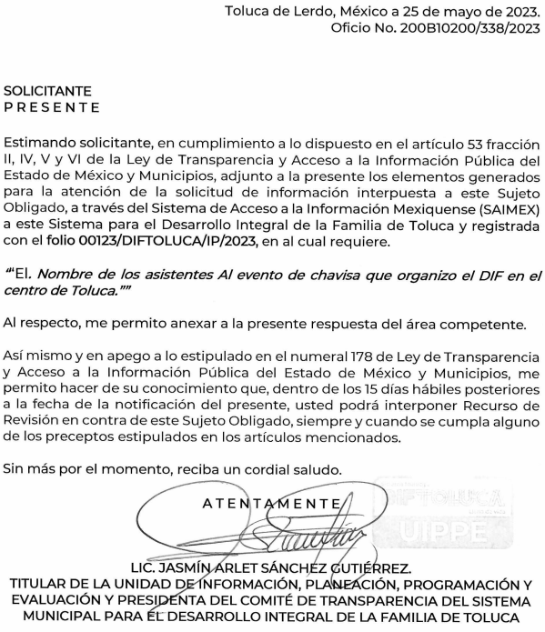
“RARI_00123_2023.PDF”:
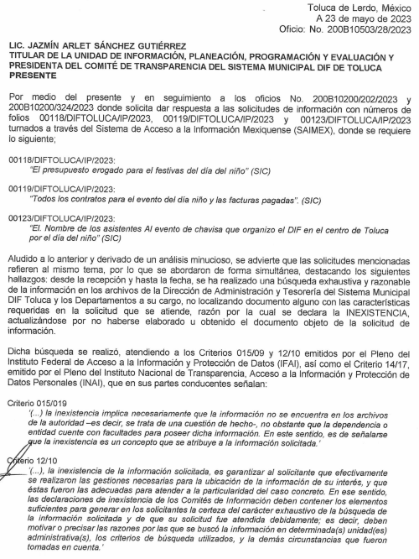
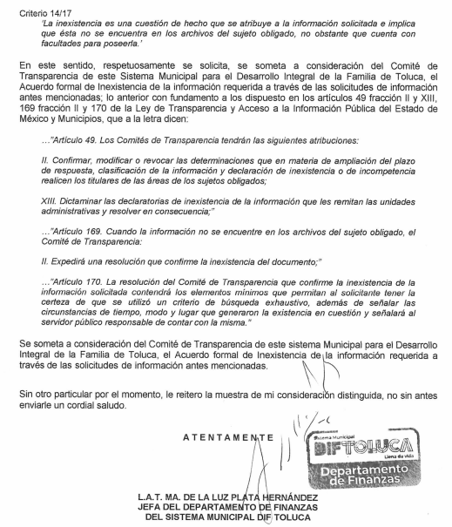

“10MA_Extraordinaria2023.PDF”:
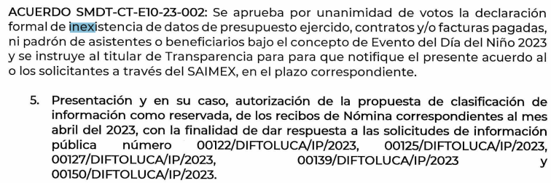
Inconforme con la respuesta, el particular presentó el medio de impugnación en que se actúa, en el que señaló como acto impugnado y razones o motivos de inconformidad, lo que a continuación se mencionan:

Acto Impugnado:
“La respuesta" (sic).

Razones o motivos de inconformidad:
“Dicen que es inexistencia y no demuestran porque no lo tienen son omisos y opacos” (sic).

Por otra parte, se precisa que el particular omitió hacer manifestación alguna a modo de pruebas o alegatos; en sentido contrario, el Sujeto Obligado, remitió su informe justificado, por el que ratifica su respuesta primigenia.

Expuestas las posturas de las partes, se procede al análisis del agravio hecho valer por el particular, relativo a la declaración de inexistencia de la información por parte del Sujeto Obligado, de conformidad con el artículo 179, fracción III de la Ley de Transparencia Local.

No se omite señalar que respecto a las documentales remitidas por el Sujeto Obligado, este Órgano Garante no está facultado para manifestarse sobre la veracidad de la información proporcionada; sirve de sustento a lo anterior, el criterio 31/10 emitido por el entonces Instituto Federal de Acceso a la Información y Protección de Datos, ahora Instituto Nacional de Acceso a la Información y Protección de Datos, el cual refiere:

“El Instituto Federal de Acceso a la Información y Protección de Datos no cuenta con facultades para pronunciarse respecto de la veracidad de los
documentos proporcionados por los sujetos obligados. El Instituto Federal de Acceso a la Información y Protección de Datos es un órgano de la Administración Pública Federal con autonomía operativa, presupuestaria y de decisión, encargado de promover y difundir el ejercicio del derecho de acceso a la información; resolver sobre la negativa de las solicitudes de acceso a la información; y proteger los datos personales en poder de las dependencias y entidades. Sin embargo, no está facultado para pronunciarse sobre la veracidad de la información proporcionada por las autoridades en respuesta a las solicitudes de información que les presentan los particulares, en virtud de que en los artículos 49 y 50 de la Ley Federal de Transparencia y Acceso a la Información Pública Gubernamental no se prevé una causal que permita al Instituto Federal de Acceso a la Información y Protección de Datos conocer, vía recurso revisión, al respecto.” (Sic)

Continuando con el estudio, se debe señalar que nos encontramos ante un hecho negativo, el cual no puede probarse por ser lógica y materialmente imposible, pues el Sujeto Obligado, al manifestarse en ese sentido, aduce que la información solicitada no existe o bien no obra en sus archivos.

Ahora bien, sobre la inexistencia de las documentales requeridas por el particular establecida en respuesta por el Sujeto Obligado, es pertinente hacer referencia al marco normativo aplicable al caso en concreto para que este Órgano Garante, de manera específica, se deben acotar las atribuciones con las que cuenta el servidor público habilitado el que se le turnó el requerimiento y a su vez se pronunció sobre lo instado, a saber del Jefe del Departamento de Finanzas, cuyas funciones encontradas en el Manual de Organización del Sistema DIF Toluca, se insertan a continuación:

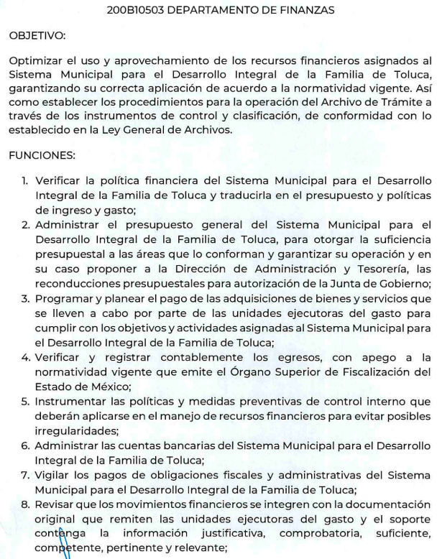
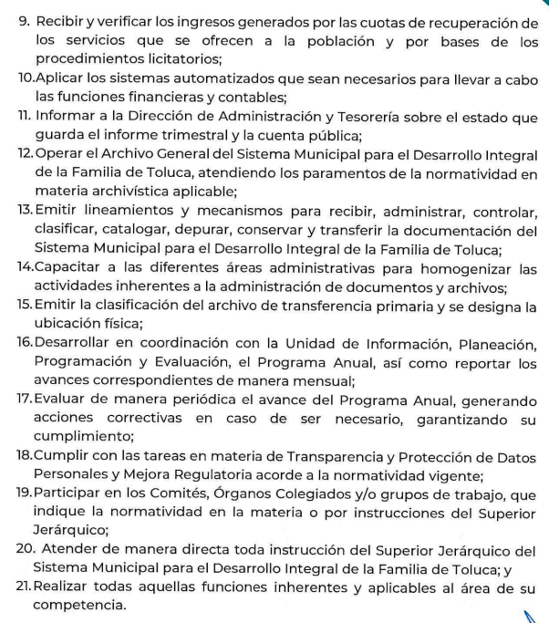

En atención a las ilustraciones anteriores, este Órgano Garante advierte que la unidad administrativa denominada “departamento de finanzas” no cuenta con atribuciones suficientes para pronunciarse sobre la organización o seguimiento de eventos realizados por el Sujeto Obligado; bajo ese mismo razonamiento, resulta importante precisar que existen otras dependencias que pudieron dar una mejor atención al requerimiento del particular.

Por lo anterior, de manera enunciativa, más no limitativa y en atención a la misma fuente normativa, se tiene que el Departamento de Servicios Generales es una de las unidades supeditadas que pudo haber colmado o bien manifestado de igual forma la inexistencia de lo solicitado por el particular, por lo que para un mejor entendimiento, se insertan las funciones de la siguiente manera:

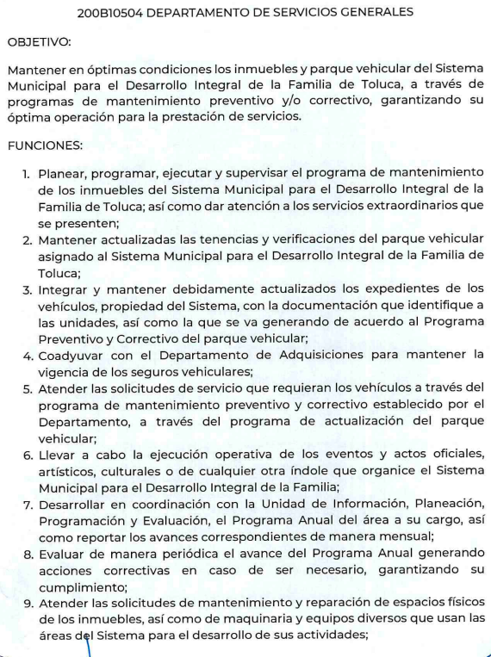
Como consecuencia de lo anteriormente referido, se puede concluir que, dada la naturaleza de la información en peticionada, ésta podría obrar de manera enunciativa, más no limitativa, en los archivos del Departamento de Servicios Generales y bajo ese razonamiento, se resalta que el Titular de la Unidad de Transparencia no colmó cabalmente con lo previsto en el artículo 162 de la Ley de Transparencia y Acceso a la Información Pública del Estado de México y Municipios.

Bajo ese tenor, es importante hacer del conocimiento de las partes que EL SUJETO OBLIGADO deberá requerir nuevamente a las dependencias competentes la información solicitada por el particular, a fin de que se realice una nueva indagación de las documentales de mérito, con la finalidad de determinar si esta fue o no generada por las mismas.

Planteado lo anterior, se precisa que la ya mencionada Unidad de Transparencia es la encargada de tramitar internamente las solicitudes de información y tiene la responsabilidad de verificar, en cada caso, que la información no tenga el carácter de confidencial o reservada, en términos de los artículos 50 y 51 de la Ley de Transparencia y Acceso a la Información del Estado de México y Municipios.

Por su parte, el artículo 53, fracciones II, IV y V de la Ley antes citada, establece que las Unidades de Transparencia tienen, entre otras, las funciones de recibir, tramitar y dar respuesta a las solicitudes de acceso a la información; realizar, con efectividad las gestiones necesarias para dar atención a las solicitudes de acceso a la información y así como consecuencia, siendo el caso entregar a los particulares lo pretendido.
En lo que concierne al diverso artículo 54 de la Ley de Transparencia Local, establece que cuando alguna de las áreas de los sujetos obligados se negara a colaborar con la Unidad de Transparencia, esta dará aviso al superior jerárquico para que le ordene realizar sin demora las acciones conducentes y en caso de que persista la negativa de colaboración, hará del conocimiento de la autoridad competente para que se inicie, en su caso, el procedimiento de responsabilidad respectivo.

Luego entonces, tenemos que si bien el Sujeto Obligado remitió el acuerdo por el cual se declara la formal inexistencia de las documentales relacionadas con algún evento del día del niño, lo cierto también es que, como ha quedado demostrado, para dar una correcta atención a la solicitud del particular, se debió de haber pronunciado un área con mayores atribuciones sobre la creación y manejo de eventos que el Departamento de Finanzas, por lo que de conformidad con el artículo 186 de la Ley de Transparencia Local, se ordena previa búsqueda exhaustiva y razonable lo siguiente:

- Documento o documentos, donde conste el nombre de los asistentes al evento día del niño 2023.

No se omite comentar que para el caso de que el o los documentos de los cuales se ordena su entrega, contienen datos personales susceptibles de ser testados, deberán ser entregados en versión pública; pues, el derecho de acceso a la información pública tiene como limitante el respeto a la intimidad y a la vida privada de las personas, es por ello que este Instituto debe cuidar que los datos personales que obren en poder de los Sujetos Obligados sean protegidos y únicamente se den a conocer aquéllos que abonen a la rendición de cuentas y a la transparencia en el ejercicio de las atribuciones que tienen conferidas. De este modo, en armonía entre los principios constitucionales de máxima publicidad y de protección de datos personales, la ley permite la elaboración de versiones públicas en las que se suprima aquella información relacionada con la vida privada de los particulares.

Así, los datos personales que obren en poder de los Sujetos Obligados deben estar protegidos, adoptando las medidas de seguridad administrativas, físicas y técnicas necesarias para garantizar la integridad, confidencialidad y disponibilidad de los datos personales, considerando además, que conforme al principio de finalidad, todo tratamiento de datos personales que efectúen, deberá estar justificado en la Ley, lo anterior en términos de lo dispuesto por el artículo 22, párrafo primero con relación con el 38 de la Ley de Protección de Datos Personales en Posesión de Sujetos Obligados del Estado de México y Municipios, los cuales se transcriben para mayor referencia:

“Artículo 22. Todo tratamiento de datos personales que efectúe el responsable deberá estar justificado por finalidades concretas, lícitas, explícitas y legítimas, relacionadas con las atribuciones que la normatividad aplicable les confiera.
Artículo 38. Con independencia del tipo de sistema y base de datos en el que se encuentren los datos personales o el tipo de tratamiento que se efectúe, el responsable adoptará, establecerá, mantendrá y documentará las medidas de seguridad administrativas, físicas y técnicas para garantizar la integridad, confidencialidad y disponibilidad de los datos personales, a través de controles y acciones que eviten su daño, alteración, pérdida, destrucción, o el uso, transferencia, acceso o cualquier tratamiento no autorizado o ilícito, de conformidad con lo dispuesto en los lineamientos que al efecto se expidan.”

De este modo, en armonía entre los principios constitucionales de máxima publicidad y de protección de datos personales, la Ley de la materia permite la elaboración de versiones públicas en las que se suprima aquella información relacionada con la vida privada de los particulares toda vez que ésta tiene por objeto proteger datos personales, entendiéndose por tales, aquéllos que hacen identificable a una persona.

Lo anterior es así, en virtud de que toda la información relativa a una persona física o jurídico colectiva que le pueda hacer identificada o identificable constituye un dato personal en términos del artículo 4, fracción XI de la Ley de Protección de Datos Personales en Posesión de Sujetos Obligados del Estado de México y Municipios; por consiguiente, se trata de información confidencial que debe ser protegida por EL SUJETO OBLIGADO, por lo que, todo dato personal susceptible de clasificación debe ser protegido.

La finalidad de la versión pública de la información, es salvaguardar de manera enunciativa, la vida, integridad, seguridad personal y jurídica, patrimonio, privacidad e intimidad de las personas, de tal manera que todo aquel dato personal que al hacer de conocimiento o dominio público vulnere, ponga en riesgo o bien haga identificable a los particulares, deberá de ser suprimido.

Asimismo, es importante señalar que dicha clasificación se tiene que efectuar mediante la forma y formalidades que la ley de la materia impone; es decir, mediante acuerdo debidamente fundado y motivado, de su Comité de Transparencia, en términos de los artículos 49, fracción VIII y 132, fracciones II y III de la Ley de Transparencia y Acceso a la Información Pública del Estado de México y Municipios, así como los numerales Segundo, fracción XVIII, y del Cuarto al Décimo Primero de los Lineamientos Generales en materia de Clasificación y Desclasificación de la Información, así como para la elaboración de Versiones Públicas, que literalmente expresan:

“Artículo 49. Los Comités de Transparencia tendrán las siguientes atribuciones:
VIII. Aprobar, modificar o revocar la clasificación de la información;
Artículo 132. La clasificación de la información se llevará a cabo en el momento en que:
I. Se reciba una solicitud de acceso a la información;
II. Se determine mediante resolución de autoridad competente; o
III. Se generen versiones públicas para dar cumplimiento a las obligaciones de transparencia previstas en esta Ley.”
“Segundo.- Para efectos de los presentes Lineamientos Generales, se entenderá por:
XVIII. Versión pública: El documento a partir del que se otorga acceso a la información, en el que se testan partes o secciones clasificadas, indicando el contenido de éstas de manera genérica, fundando y motivando la reserva o confidencialidad, a través de la resolución que para tal efecto emita el Comité de Transparencia.
Cuarto. Para clasificar la información como reservada o confidencial, de manera total o parcial, el titular del área del sujeto obligado deberá atender lo dispuesto por el Título Sexto de la Ley General, en relación con las disposiciones contenidas en los presentes lineamientos, así como en aquellas disposiciones legales aplicables a la materia en el ámbito de sus respectivas competencias, en tanto estas últimas no contravengan lo dispuesto en la Ley General.
Los sujetos obligados deberán aplicar, de manera estricta, las excepciones al derecho de acceso a la información y sólo podrán invocarlas cuando acrediten su procedencia.
Quinto. La carga de la prueba para justificar toda negativa de acceso a la información, por actualizarse cualquiera de los supuestos de clasificación previstos en la Ley General, la Ley Federal y leyes estatales, corresponderá a los sujetos obligados, por lo que deberán fundar y motivar debidamente la clasificación de la información ante una solicitud de acceso o al momento en que generen versiones públicas para dar cumplimiento a las obligaciones de transparencia, observando lo dispuesto en la Ley General y las demás disposiciones aplicables en la materia.
Sexto. Los sujetos obligados no podrán emitir acuerdos de carácter general ni particular que clasifiquen documentos o expedientes como reservados, ni clasificar documentos antes de que se genere la información o cuando éstos no obren en sus archivos.
La clasificación de información se realizará conforme a un análisis caso por caso, mediante la aplicación de la prueba de daño y de interés público.
Séptimo. La clasificación de la información se llevará a cabo en el momento en que:
I. Se reciba una solicitud de acceso a la información;
II. Se determine mediante resolución del Comité de Transparencia, el órgano garante competente, o en cumplimiento a una sentencia del Poder Judicial; o
III. Se generen versiones públicas para dar cumplimiento a las obligaciones de transparencia previstas en la Ley General, la Ley Federal y las correspondientes de las entidades federativas.
Los titulares de las áreas deberán revisar la clasificación al momento de la recepción de una solicitud de acceso a la información, para verificar si encuadra en una causal de reserva o de confidencialidad.
Octavo. Para fundar la clasificación de la información se debe señalar el artículo, fracción, inciso, párrafo o numeral de la ley o tratado internacional suscrito por el Estado mexicano que expresamente le otorga el carácter de reservada o confidencial.
Para motivar la clasificación se deberán señalar las razones o circunstancias especiales que lo llevaron a concluir que el caso particular se ajusta al supuesto previsto por la norma legal invocada como fundamento.
En caso de referirse a información reservada, la motivación de la clasificación deberá comprender el análisis de la pruebe de daño a que hace referencia el artículo 104 de la Ley General , en relación con el artículo trigésimo tercero de los presentes lineamiento, así como las circunstancias que justifican el establecimiento de determinado plazo de reserva.
Tratándose de información clasificada como confidencial respecto de la cual se haya determinado su conservación permanente por tener valor histórico, ésta conservará tal carácter de conformidad con la normativa aplicable en materia de archivos.
Los documentos contenidos en los archivos históricos y los identificados como históricos confidenciales no serán susceptibles de clasificación como reservados.
Noveno. En los casos en que se solicite un documento o expediente que contenga partes o secciones clasificadas, los titulares de las áreas deberán elaborar una versión pública fundando y motivando la clasificación de las partes o secciones que se testen, siguiendo los procedimientos establecidos en el Capítulo IX de los presentes lineamientos.
Décimo. Los titulares de las áreas, deberán tener conocimiento y llevar un registro del personal que, por la naturaleza de sus atribuciones, tenga acceso a los documentos clasificados. Asimismo, deberán asegurarse de que dicho personal cuente con los conocimientos técnicos y legales que le permitan manejar adecuadamente la información clasificada, en los términos de los Lineamientos para la Organización y Conservación de Archivos y demás normatividad aplicable.
En ausencia de los titulares de las áreas, la información será clasificada o desclasificada por la persona que lo supla, en términos de la normativa que rija la actuación del sujeto obligado.
Décimo primero. En el intercambio de información entre sujetos obligados para el ejercicio de sus atribuciones, los documentos que se encuentren clasificados deberán llevar la leyenda correspondiente de conformidad con lo dispuesto en el Capítulo VIII de los presentes lineamientos.”

No pasa desapercibido que para el caso en específico, la información que se ordena entregar, por su propia y especial naturaleza pueda involucrar el tratamiento de datos personales de menores de edad, por lo que se debe precisar de manera especial que por lo que hace a los nombres de niñas, niños y adolescentes no deberá ser objeto de divulgación, toda vez que la misma al ser de carácter informativo permitiría identificarlos y al mismo tiempo atentar contra su honra, imagen y reputación.

Así las cosas, en materia de protección de datos personales de niñas, niños y adolescentes, todas las autoridades deberán garantizar el ejercicio del derecho a la intimidad, procurando la defensa, tutela y protección de los datos personales que puedan recabar en el ámbito de sus atribuciones.

La protección de los datos personales está estrechamente relacionada con el interés superior de menor, cuya base normativa se encuentra establecido en la Convención sobre los Derechos del Niño y propósito fundamental es garantizar la seguridad y los actos del Estado y sus organismos auxiliares sobre la legislación y políticas públicas para la protección de personas menores de edad.

Por lo anterior, resulta prudente hacer mención de diversos elementos normativos que regulan la protección de los datos personales de niñas, niños y adolescentes.

“Convención sobre los Derechos del Niño

“Artículo 3
1. En todas las medidas concernientes a los niños que tomen las instituciones públicas o privadas de bienestar social, los tribunales, las autoridades administrativas o los órganos legislativos, una consideración primordial a que se atenderá será el interés superior del niño.
2. Los Estados Partes se comprometen a asegurar al niño la protección y el cuidado que sean necesarios para su bienestar, teniendo en cuenta los derechos y deberes de sus padres, tutores u otras personas responsables de él ante la ley y, con ese fin, tomarán todas las medidas legislativas y administrativas adecuadas.
3. Los Estados Partes se asegurarán de que las instituciones, servicios y establecimientos encargados del cuidado o la protección de los niños cumplan las normas establecidas por las autoridades competentes, especialmente en materia de seguridad, sanidad, número y competencia de su personal, así como en relación con la existencia de una supervisión adecuada.”

Artículo 8
1. Los Estados Partes se comprometen a respetar el derecho del niño a preservar su identidad, incluidos la nacionalidad, el nombre y las relaciones familiares de conformidad con la ley sin injerencias ilícitas.
2. Cuando un niño sea privado ilegalmente de algunos de los elementos de su identidad o de todos ellos, los Estados Partes deberán prestar la asistencia y protección apropiadas con miras a restablecer rápidamente su identidad.

Artículo 16
1. Ningún niño será objeto de injerencias arbitrarias o ilegales en su vida privada, su familia, su domicilio o su correspondencia ni de ataques ilegales a su honra y a su reputación.
2. El niño tiene derecho a la protección de la ley contra esas injerencias o ataques.”

“Constitución Política de los Estados Unidos Mexicanos

Artículo 1o. En los Estados Unidos Mexicanos todas las personas gozarán de los derechos humanos reconocidos en esta Constitución y en los tratados internacionales de los que el Estado Mexicano sea parte, así como de las garantías para su protección, cuyo ejercicio no podrá restringirse ni suspenderse, salvo en los casos y bajo las condiciones que esta Constitución establece.
Las normas relativas a los derechos humanos se interpretarán de conformidad con esta Constitución y con los tratados internacionales de la materia favoreciendo en todo tiempo a las personas la protección más amplia.
Todas las autoridades, en el ámbito de sus competencias, tienen la obligación de promover, respetar, proteger y garantizar los derechos humanos de conformidad con los principios de universalidad, interdependencia, indivisibilidad y progresividad. En consecuencia, el Estado deberá prevenir, investigar, sancionar y reparar las violaciones a los derechos humanos, en los términos que establezca la ley.
Está prohibida la esclavitud en los Estados Unidos Mexicanos. Los esclavos del extranjero que entren al territorio nacional alcanzarán, por este solo hecho, su libertad y la protección de las leyes. Queda prohibida toda discriminación motivada por origen étnico o nacional, el género, la edad, las discapacidades, la condición social, las condiciones de salud, la religión, las opiniones, las preferencias sexuales, el estado civil o cualquier otra que atente contra la dignidad humana y tenga por objeto anular o menoscabar los derechos y libertades de las personas.

Artículo 4º
(…)
En todas las decisiones y actuaciones del Estado se velará y cumplirá con el principio del interés superior de la niñez, garantizando de manera plena sus derechos. Los niños y las niñas tienen derecho a la satisfacción de sus necesidades de alimentación, salud, educación y sano esparcimiento para su desarrollo integral. Este principio deberá guiar el diseño, ejecución, seguimiento y evaluación de las políticas públicas dirigidas a la niñez.
Los ascendientes, tutores y custodios tienen la obligación de preservar y exigir el cumplimiento de estos derechos y principios.
El Estado otorgará facilidades a los particulares para que coadyuven al cumplimiento de los derechos de la niñez.

Artículo 6o. La manifestación de las ideas no será objeto de ninguna inquisición judicial o administrativa, sino en el caso de que ataque a la moral, la vida privada o los derechos de terceros, provoque algún delito, o perturbe el orden público; el derecho de réplica será ejercido en los términos dispuestos por la ley. El derecho a la información será garantizado por el Estado.
(…)
II. La información que se refiere a la vida privada y los datos personales será protegida en los términos y con las excepciones que fijen las leyes.

Artículo 16.
(…)
Toda persona tiene derecho a la protección de sus datos personales, al acceso, rectificación y cancelación de los mismos, así como a manifestar su oposición, en los términos que fije la ley, la cual establecerá los supuestos de excepción a los principios que rijan el tratamiento de datos, por razones de seguridad nacional, disposiciones de orden público, seguridad y salud públicas o para proteger los derechos de terceros.”

“Ley General de los Derechos de Niñas, Niños y Adolescentes

Artículo 76. Niñas, niños y adolescentes tienen derecho a la intimidad personal y familiar, y a la protección de sus datos personales. Niñas, niños y adolescentes no podrán ser objeto de injerencias arbitrarias o ilegales en su vida privada, su familia, su domicilio o su correspondencia; tampoco de divulgaciones o difusiones ilícitas de información o datos personales, incluyendo aquélla que tenga carácter informativo a la opinión pública o de noticia que permita identificarlos y que atenten contra su honra, imagen o reputación.
Quienes ejerzan la patria potestad, tutela o guarda y custodia, deberán orientar, supervisar y, en su caso, restringir, las conductas y hábitos de niñas, niños y adolescentes, siempre que atiendan al interés superior de la niñez.

Artículo 77. Se considerará violación a la intimidad de niñas, niños o adolescentes cualquier manejo directo de su imagen, nombre, datos personales o referencias que permitan su identificación en los medios de comunicación que cuenten con concesión para prestar el servicio de radiodifusión y telecomunicaciones, así como medios impresos, o en medios electrónicos de los que tenga control el concesionario o medio impreso del que se trate, que menoscabe su honra o reputación, sea contrario a sus derechos o que los ponga en riesgo, conforme al principio de interés superior de la niñez.”

“Ley General de Protección de Datos Personales en Posesión de Sujetos Obligados

Artículo 7. Por regla general no podrán tratarse datos personales sensibles, salvo que se cuente con el consentimiento expreso de su titular o en su defecto, se trate de los casos establecidos en el artículo 22 de esta Ley.
En el tratamiento de datos personales de menores de edad se deberá privilegiar el interés superior de la niña, el niño y el adolescente, en términos de las disposiciones legales aplicables.”

De este modo, en armonía entre los principios constitucionales de máxima publicidad y de protección de datos personales, la ley permite la elaboración de versiones públicas en las que se suprima aquella información relacionada con la vida privada de los particulares.
Consecuentemente, se destaca que la versión pública que elabore EL SUJETO OBLIGADO debe cumplir con las formalidades exigidas en la Ley, por lo que para tal efecto emitirá el Acuerdo del Comité de Transparencia en términos de los artículos 122, 124 y 143 de la Ley de Transparencia y Acceso a la Información Pública del Estado de México y Municipios, con el cual sustentará la clasificación de datos y con ello la "versión pública" de los documentos materia de la solicitud, ya que no hacerlo implica que lo entregado no es legal ni formalmente una versión pública, sino más bien una documentación ilegible, incompleta o tachada; pues no señalar las razones por las que no se aprecian determinados datos -ya sea porque se testan o suprimen- deja al solicitante en estado de incertidumbre, al no conocer o comprender porque no aparecen en la documentación respectiva, es decir, si no se exponen de manera puntual las razones de ello se estaría violentando desde un inicio el derecho de acceso a la información del solicitante.

Debido a lo anteriormente expuesto, este Instituto estima que las razones o motivos de inconformidad hechos valer por EL RECURRENTE devienen fundadas y suficientes para MODIFICAR la respuesta del SUJETO OBLIGADO y ordenarle haga entrega de la información descrita en el presente Considerando.

Así, con fundamento en lo previsto en los artículos 5, párrafos trigésimo, trigésimo primero y trigésimo segundo, fracciones IV y V de la Constitución Política del Estado Libre y Soberano de México; 2, fracción II, 29, 36, fracciones I y II, 176, 178, 179, 181, 185 fracción I, 186 y 188 de la Ley de Transparencia y Acceso a la Información Pública del Estado de México y Municipios, este Pleno:

RESUELVE

PRIMERO. Resultan fundadas las razones o motivos de inconformidad planteadas por EL RECURRENTE en el Recurso de Revisión 02987/INFOEM/IP/RR/2023 y en términos del Considerando Quinto de la presente Resolución.

SEGUNDO. Se MODIFICA la respuesta proporcionada por el SUJETO OBLIGADO y se Ordena haga entrega al RECURRENTE, vía el Sistema de Acceso a la Información Mexiquense (SAIMEX), previa búsqueda exhaustiva y en versión pública de ser procedente lo siguiente:

- Documento o documentos, donde conste el nombre de los asistentes al evento del día del niño 2023.

Asimismo, deberá notificar al RECURRENTE el Acuerdo de Clasificación de la información que emita en su caso el Comité de Transparencia con motivo de la versión pública.
Para el caso de que en sus archivos no obre información respecto a lo que se ordena, por no haberse generado, deberá hacerlo del conocimiento de la parte RECURRENTE de manera precisa y clara, en términos de lo dispuesto por el segundo párrafo del artículo 19 de la Ley de Transparencia Local.

TERCERO. Notifíquese la presente resolución al Titular de la Unidad de Transparencia del Sujeto Obligado, para que conforme al artículo 186 último párrafo, 189 segundo párrafo y 194 de la Ley de Transparencia y Acceso a la Información Pública del Estado de México y Municipios; dé cumplimiento a lo ordenado dentro del plazo de diez días hábiles, e informe a este Instituto en un plazo de tres días hábiles siguientes sobre el cumplimiento dado a la presente y, se le apercibe que en caso de negarse a cumplir la presente resolución o hacerlo de manera parcial, se le impondrá una medida de apremio de conformidad con lo previsto en los artículos 198, 200, fracción III; 214, 215 y 216 de la Ley de Transparencia y Acceso a la Información Pública del Estado de México y Municipios.

CUARTO. Notifíquese al RECURRENTE la presente resolución vía Sistema de Acceso a la Información Mexiquense (SAIMEX) y hágase de su conocimiento que de conformidad con lo establecido en el artículo 196 de la Ley de Transparencia y Acceso a la Información Pública del Estado de México y Municipios, podrá impugnarla vía Juicio de Amparo en los términos de las leyes aplicables.

QUINTO. De conformidad con el artículo 198 de la Ley de Transparencia y Acceso a la Información Pública del Estado de México y Municipios, de considerarlo procedente, el Sujeto Obligado de manera fundada y motivada, podrá solicitar una ampliación de plazo para el cumplimiento de la presente resolución.

ASÍ LO RESUELVE, POR UNANIMIDAD DE VOTOS EL PLENO DEL INSTITUTO DE TRANSPARENCIA, ACCESO A LA INFORMACIÓN PÚBLICA Y PROTECCIÓN DE DATOS PERSONALES DEL ESTADO DE MÉXICO Y MUNICIPIOS, CONFORMADO POR LOS COMISIONADOS JOSÉ MARTÍNEZ VILCHIS; MARÍA DEL ROSARIO MEJÍA AYALA; SHARON CRISTINA MORALES MARTÍNEZ; LUIS GUSTAVO PARRA NORIEGA Y GUADALUPE RAMÍREZ PEÑA; EN LA VIGÉSIMA QUINTA SESIÓN ORDINARIA CELEBRADA EL CINCO DE JULIO DE DOS MIL VEINTITRÉS, ANTE EL SECRETARIO TÉCNICO DEL PLENO, ALEXIS TAPIA RAMÍREZ.

SCMM/BLA/DEMF/DLM

